# 世界H5小助手使用说明

声明：该辅助软件不会窃取任何账号密码等，只是针对世界H5。

下载雷电模拟器，打开多开器，新建模拟器。

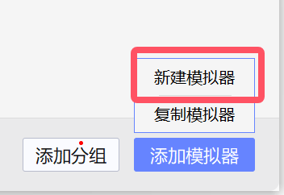

选择自动扩充，并选择安装9.0版本

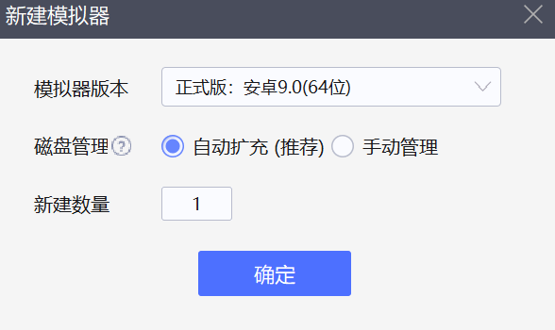

选择备份与还原

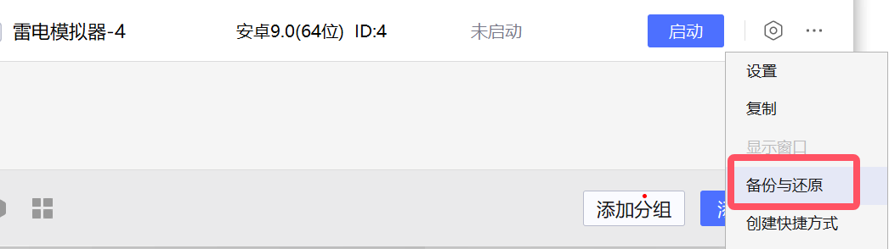

再点击还原

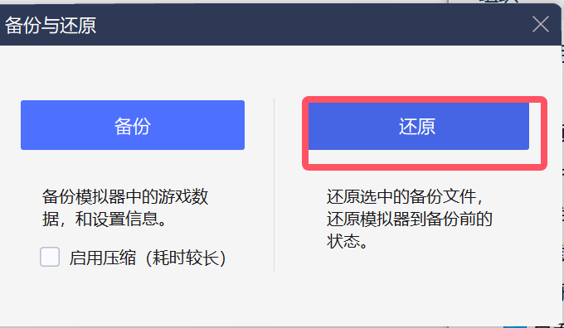

选择下载解压后的模板

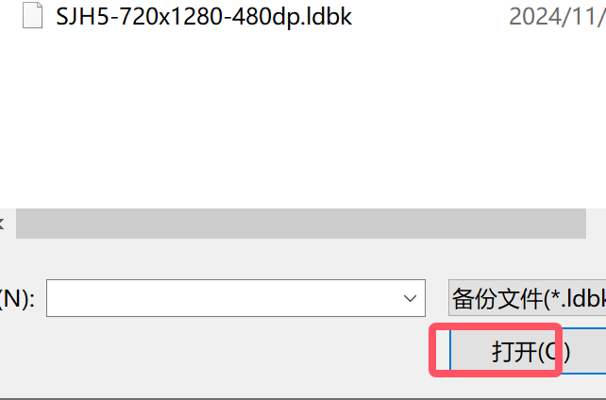

还原后命名改变（建议后续使用，通过复制该模板）



邀请组队（目前版本只支持邀请一个），邀请那个人物需要事先截图并放到雷电共享目录上，如：C:\Users\用户名\Documents\leidian9\Pictures\sjh5

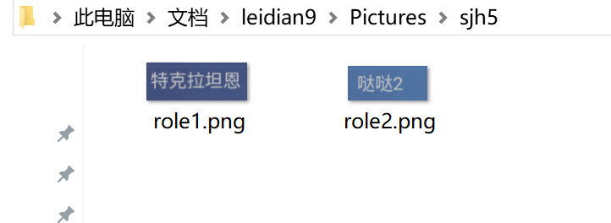

对应在 SD 卡 Pictures\sjh5 中，需要注意的是截图只需要截取人名即可。

打开模拟器，启动小助手

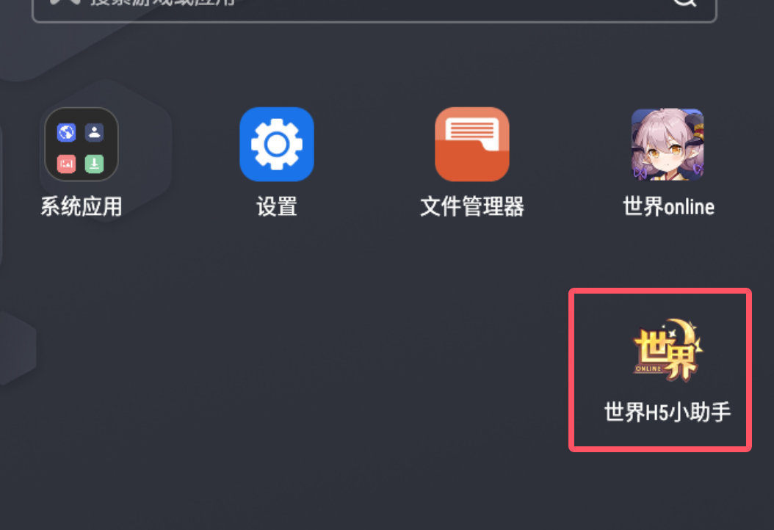

进入设置，设置账号和区服

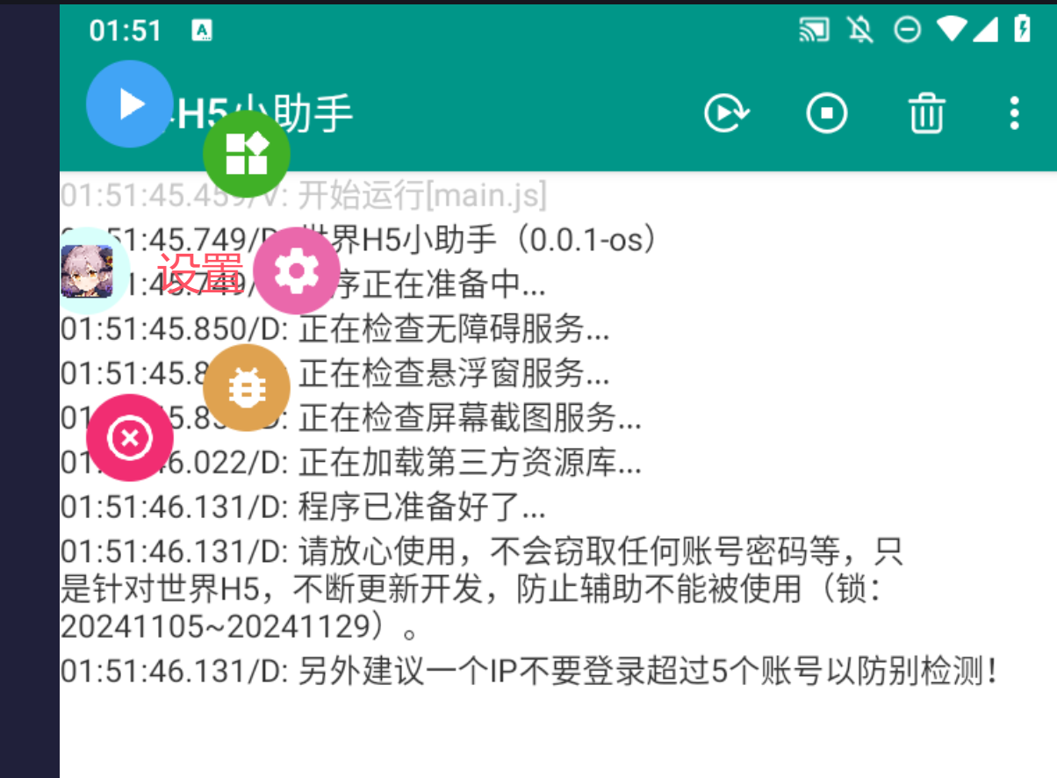

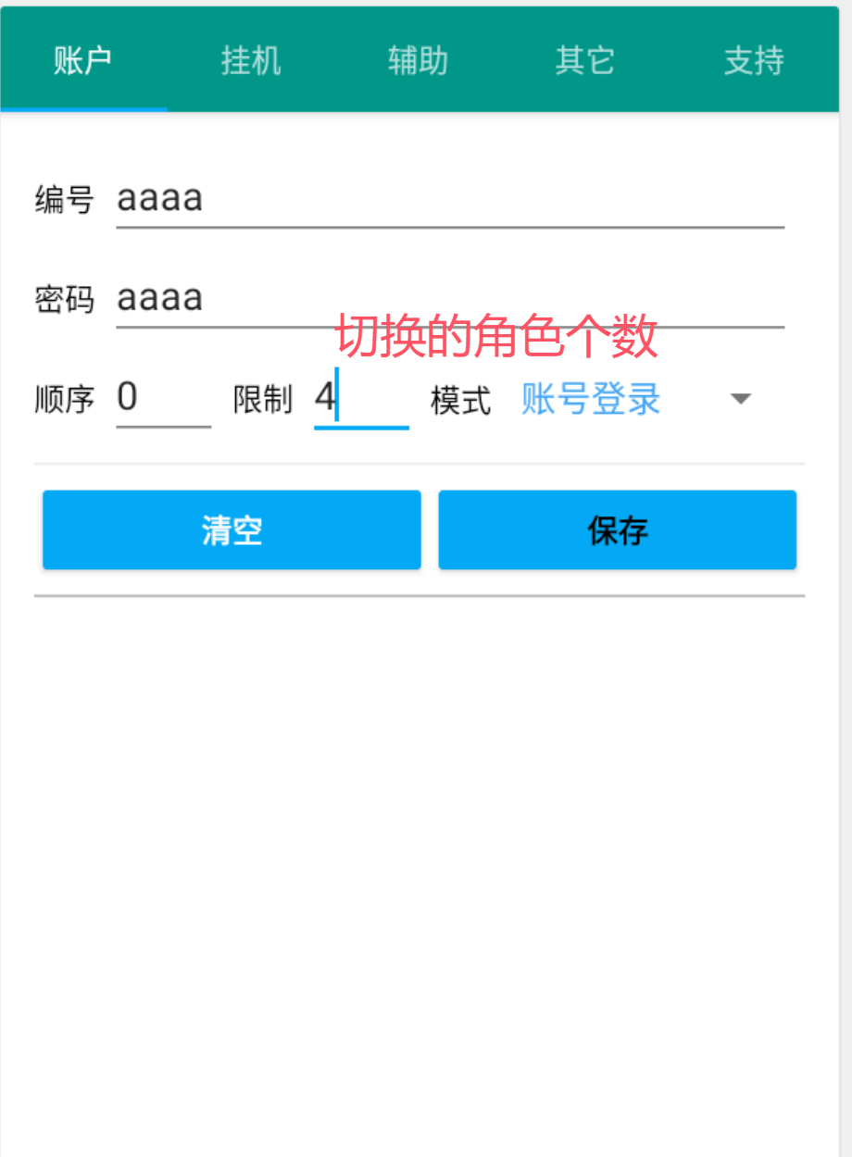

选择登录区服

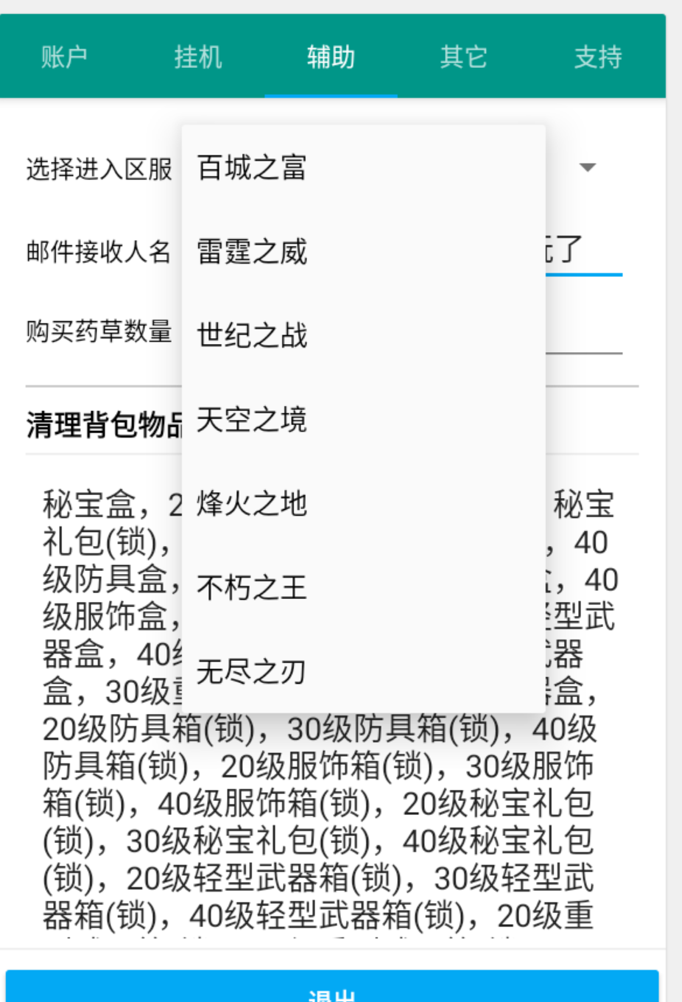

邮件接收人可以指定把产物发送到指定名去，默认的名字应该不存在的。

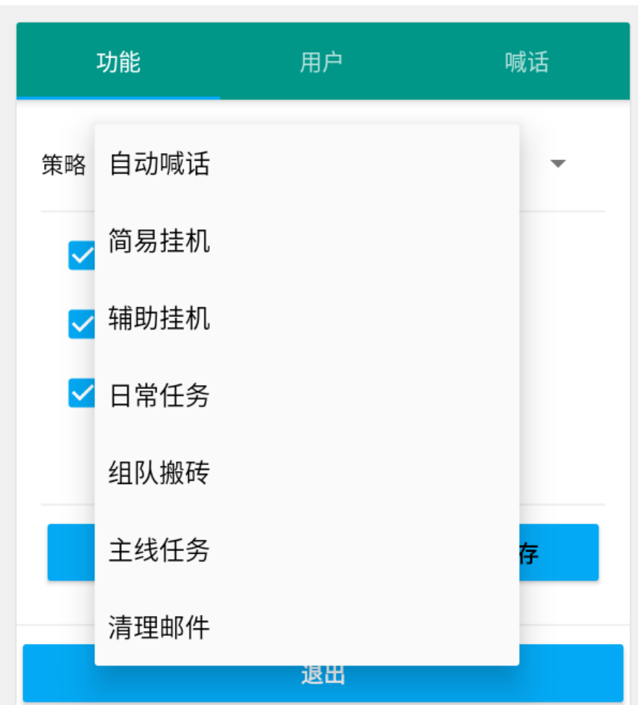

选择需要启动的功能，如果需要组队注意上面说的需要把角色的名字截图到 sjh5 目录上。

更多功能自行尝试。

另外需要注意清理背包物品以免清理掉所需要的，不要的删除那个物品文字即可。